REQUERIMENTO DE CÓPIA DE PRONTUÁRIO MÉDICO P/ DPVAT

Ref.: Cópia integral do prontuário médico

- Boletim de primeiro atendimento – BAM  
- Laudos, Raio-x e relatórios médicos

++IF victim.isUnder16 ++++=victim.name++, RG ++=victim.rg.number++, menor impúbere, representado por ++= tutor.name++,nacionalidade ++=tutor.nacionality++, ++= tutor.marital_status++, ++=tutor.job++, CPF. ++=tutor.cpf++, residente a ++=benef.address.street++, ++=benef.address.number++, ++=benef.address.neighborhood++, ++=benef.address.city++/++=benef.address.state++, CEP ++=benef.address.zip++++ END-IF++++IF !victim.isUnder16 ++++=benef.name++, ++=benef.nacionality++, ++=benef.marital_status++, ++=benef.job++, RG ++=benef.rg.number++, CPF. ++=benef.cpf++, residente a ++=benef.address.street++, ++=benef.address.number++, ++=benef.address.neighborhood++, ++=benef.address.city++/++=benef.address.state++, CEP ++=benef.address.zip++++ END-IF++

requer a cópia integral de seu prontuário médico.

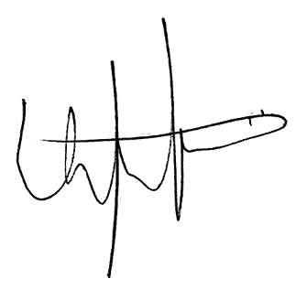São Paulo, 22 de janeiro de 2019.

**DOUGLAS DIAS**

**INDENIZA MAIS - DPVAT**